**Raspberry Pi 3 AP &WIFI mode切換程序**

為了讓Pi 3能透過shell script自動切換無線網卡的模式，而撰寫兩個script來方便管理。

1. 主要設定檔路徑。

vi /etc/network/interfaces

-網路介面設定檔

vi /etc/sysctl.conf

-ip forwarding 設定檔

vi /etc/rc.local

-開機啟動設定檔

vi /etc/wpa_supplicant/wpa_supplicant.conf

-WIFI wpa資訊設定檔

1. 切換至AP mode之script

-針對第1項所述設定檔，修改標記設定並重啟Pi 3後，即切換成AP mode

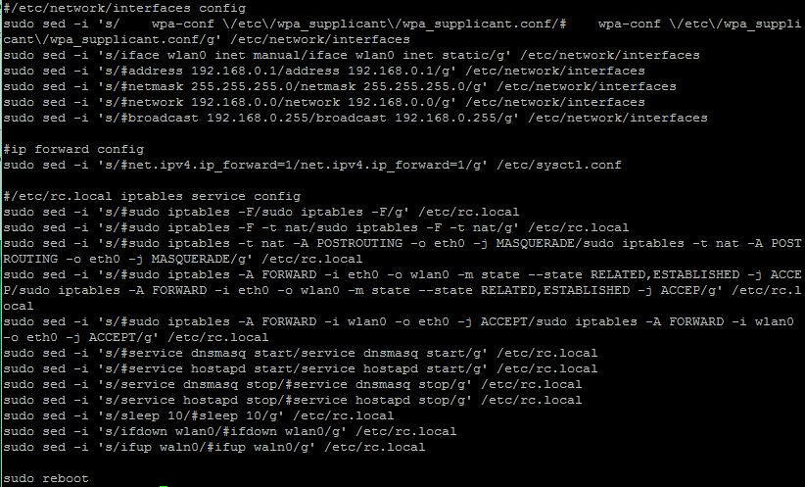

1. 切換至WIFI mode之script

-針對第1項所述設定檔，修改標記設定並重啟Pi 3後，即切換成WIFI mode

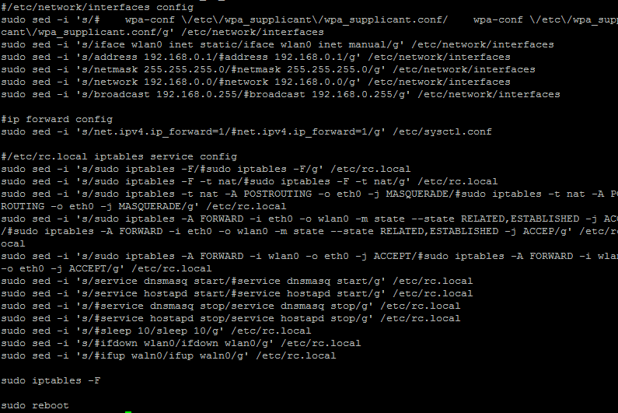

1. 修改WIFI連線資訊Script。

-將所需連線之WIFI SSID與Password依序於script後方輸入後執行，即可更新WIFI連線資訊。



